Рассмотрено на заседании педагогического совета ГОУ ЯО Средняя школа «Провинциальный колледж», протокол №6 от 2 апреля 2021 | Утверждено приказом директора ГОУ ЯО Средняя школа «Провинциальный колледж», приказ № 01-01/49 от 16.04.2021

Самообследование деятельности

Государственное общеобразовательное учреждение Ярославской области
«Средняя школа «Провинциальный колледж»
(старшая профильная школа)
20 апреля 2021
1. Показатели самообследования
N п/п | Показатель | 2020
1. | Образовательная деятельность
1.1 | Общая численность учащихся | 301 человек
1.2 | Численность учащихся по образовательной программе начального общего образования | 0 человек
1.3 | Численность учащихся по образовательной программе основного общего образования | 0 человек
1.4 | Численность учащихся по образовательной программе среднего общего образования | 301 человек
1.5 | Численность/удельный вес численности учащихся, успевающих на "4" и "5" по результатам промежуточной аттестации, в общей численности учащихся | 192/65%
1.6 | Средний балл государственной итоговой аттестации выпускников 9 класса по русскому языку | -
1.7 | Средний балл государственной итоговой аттестации выпускников 9 класса по математике | -
1.8 | Средний балл единого государственного экзамена выпускников 11 класса по русскому языку | 86,0 баллов
1.9 | Средний балл единого государственного экзамена выпускников 11 класса по математике | 73,0 балла
1.10 | Численность/удельный вес численности выпускников 9 класса, получивших неудовлетворительные результаты на государственной итоговой аттестации по русскому языку, в общей численности выпускников 9 класса | -
1.11 | Численность/удельный вес численности выпускников 9 класса, получивших неудовлетворительные результаты на государственной итоговой аттестации по математике, в общей численности выпускников 9 класса | -
1.12 | Численность/удельный вес численности выпускников 11 класса, получивших результаты ниже установленного минимального количества баллов единого государственного экзамена по русскому языку, в общей численности выпускников 11 класса | 0 человек/0%
1.13 | Численность/удельный вес численности выпускников 11 класса, получивших результаты ниже установленного минимального количества баллов единого государственного экзамена по математике, в общей численности выпускников 11 класса | 1 человек/0,3%
1.14 | Численность/удельный вес численности выпускников 9 класса, не получивших аттестаты об основном общем образовании, в общей численности выпускников 9 класса | -
1.15 | Численность/удельный вес численности выпускников 11 класса, не получивших аттестаты о среднем общем образовании, в общей численности выпускников 11 класса | 0 человек/0%
1.16 | Численность/удельный вес численности выпускников 9 класса, получивших аттестаты об основном общем образовании с отличием, в общей численности выпускников 9 класса | -
1.17 | Численность/удельный вес численности выпускников 11 класса, получивших аттестаты о среднем общем образовании с отличием, в общей численности выпускников 11 класса | 29 человек /19,7%
1.18 | Численность/удельный вес численности учащихся, принявших участие в различных олимпиадах, смотрах, конкурсах, в общей численности учащихся | 296 человек/98%
1.19 | Численность/удельный вес численности учащихся - победителей и призеров олимпиад, смотров, конкурсов, в общей численности учащихся, в том числе:
1.19.1 | Регионального уровня | 41/13%
1.19.2 | Федерального уровня | 17/6%
1.19.3 | Международного уровня | 0 человек / 0%
1.20 | Численность/удельный вес численности учащихся, получающих образование с углубленным изучением отдельных учебных предметов, в общей численности учащихся | 301 человек/100%
1.21 | Численность/удельный вес численности учащихся, получающих образование в рамках профильного обучения, в общей численности учащихся | 301 человек/100%
1.22 | Численность/удельный вес численности обучающихся с применением дистанционных образовательных технологий, электронного обучения, в общей численности учащихся | 301 человека/100%
1.23 | Численность/удельный вес численности учащихся в рамках сетевой формы реализации образовательных программ, в общей численности учащихся | 0 человек /0%
1.24 | Общая численность педагогических работников, в том числе: | 36 человек
1.25 | Численность/удельный вес численности педагогических работников, имеющих высшее образование, в общей численности педагогических работников | 36 человек/100%
1.26 | Численность/удельный вес численности педагогических работников, имеющих высшее образование педагогической направленности (профиля), в общей численности педагогических работников | 22 человека/61%
1.27 | Численность/удельный вес численности педагогических работников, имеющих среднее профессиональное образование, в общей численности педагогических работников | 0 человек/0%
1.28 | Численность/удельный вес численности педагогических работников, имеющих среднее профессиональное образование педагогической направленности (профиля), в общей численности педагогических работников | 0 человек/0%
1.29 | Численность/удельный вес численности педагогических работников, которым по результатам аттестации присвоена квалификационная категория, в общей численности педагогических работников, в том числе: | 31 человек/70%
1.29.1 | Высшая | 8 человек/22%
1.29.2 | Первая | 15 человека/42%
1.30 | Численность/удельный вес численности педагогических работников в общей численности педагогических работников, педагогический стаж работы которых составляет:
1.30.1 | До 5 лет | 8 человек/22%
1.30.2 | Свыше 30 лет | 6 человек/17%
1.31 | Численность/удельный вес численности педагогических работников в общей численности педагогических работников в возрасте до 30 лет | 5 человек/14%
1.32 | Численность/удельный вес численности педагогических работников в общей численности педагогических работников в возрасте от 55 лет | 12 человек/33%
1.33 | Численность/удельный вес численности педагогических и административно-хозяйственных работников, прошедших за последние 5 лет повышение квалификации/профессиональную переподготовку по профилю педагогической деятельности или иной осуществляемой в образовательной организации деятельности, в общей численности педагогических и административно-хозяйственных работников | 21 человек/51%
1.34 | Численность/удельный вес численности педагогических и административно-хозяйственных работников, прошедших повышение квалификации по применению в образовательном процессе федеральных государственных образовательных стандартов, в общей численности педагогических и административно-хозяйственных работников | 5 человек /12%
2. | Инфраструктура
2.1 | Количество компьютеров в расчете на одного учащегося | 0,25
2.2 | Количество экземпляров учебной и учебно-методической литературы из общего количества единиц хранения библиотечного фонда, состоящих на учете, в расчете на одного учащегося | 23 шт.
2.3 | Наличие в образовательной организации системы электронного документооборота | нет
2.4 | Наличие читального зала библиотеки, в том числе: | да
2.4.1 | С обеспечением возможности работы на стационарных компьютерах или использования переносных компьютеров | да
2.4.2 | С медиатекой | да
2.4.3 | Оснащенного средствами сканирования и распознавания текстов | да
2.4.4 | С выходом в Интернет с компьютеров, расположенных в помещении библиотеки | да
2.4.5 | С контролируемой распечаткой бумажных материалов | да
2.5 | Численность/удельный вес численности учащихся, которым обеспечена возможность пользоваться широкополосным Интернетом (не менее 2 Мб/с), в общей численности учащихся | 301 человек/100%
2.6 | Общая площадь помещений, в которых осуществляется образовательная деятельность, в расчете на одного учащегося | 4,19 кв. м

2. Аналитическая часть
Провинциальный колледж структурно отличается от прочих образовательных учреждений и воплощает идею соединения и использования возможностей общеобразовательной школы (пять десятых и четыре одиннадцатых класса с углубленным изучением отдельных предметов) и ЦДОД «Открытие», реализующего дополнительные образовательные программы и проекты для школьников города, региона, страны.
Образовательная программа колледжа составлена с учетом требований ФГОС СОО и сохраняет ряд принципов и подходов, на основе которых формировались образовательные программы Средней школы «Провинциальный колледж» в предыдущие периоды.
Достижение цели реализации настоящей образовательной программы, цели, ради которой функционирует Провинциальный колледж, означает формирование человека, четко представляющего смысл своей жизни, в том числе в профессионально-личностном плане. В процессе усвоения научной информации и приемов мышления важно помочь понять обучающимся колледжа, что удовлетворение творческой потребности – главное в жизни.
На базе Средней школы «Провинциальный колледж» осуществляется инновационная деятельность. В 2020 году на базе школы осуществлялся инновационный проект «Финансовое обеспечение сетевого взаимодействия» В рамках реализации проекта был разработан договор о сетевом взаимодействии с необходимыми приложениями к нему, механизм проведения финансовых операций в соответствии с договором по оплате предоставляемой образовательной услуги, проведены заочные консультации о возможностях финансирования в рамках сетевого взаимодействия, подготовлены к печати методические рекомендации. По итогам реализации проекта директор школы Е. Р. Семко провела два семинара в режиме видео-конференц связи.
В 2019 году Средней школе «Провинциальный колледж» был присвоен статус базовая школа Российской академии наук. Российская академия наук выбрала 110 опорных школ в 32 регионах России. В процессе отбора школ эксперты РАН ориентировались на образовательные организации с высоким рейтингом, чьи выпускники добиваются успехов на олимпиадах и стабильно поступают в лучшие ВУЗы страны.
В 2020 году школа продолжает участвовать в Федеральном проекте «Цифровая образовательная среда». Задачей проекта является внедрение целевой модели цифровой образовательной среды по всей стране, внедрение современных цифровых технологий в образовательные программы. В рамках проекта школой было получено оборудование (ноутбуки и интерактивные панели), которое использовалось для дистанционной защиты исследовательских работ, реализации программ и проектов в дистанционной форме.
В 2020 году управленческая команда представляла опыт работы школы на семинарах для школ города Ярославля. В феврале был проведен семинар на тему «Результаты реализации ООП: что и как измерять» для заместителей директоров школ города Ярославля. Директор школы Е. Р. Семко представила опыт работы школы по теме «Проблемы адаптации молодого учителя в школе» на межрегиональной видео-конференции на платформе учи.ру. Также Е. Р. Семко принимала участие в экспертизе итоговых продуктов региональных инновационных площадок Ярославской области и выступала по итогам экспертизы на заседании РУМО в государственном автономном учреждении дополнительного профессионального образования Ярославской области «Институт развития образования».
2.1. Анализ состояния и результативности образовательной деятельности
Особенностью организации учебного процесса в 2020 году стало введение дистанционного обучения в связи с карантином по Covid19. Мониторинг образовательных результатов учащихся показывает эффективность организации образовательного процесса в школе в условиях перехода на дистанционное обучение.
Учебные процесс был перестроен с учетом требований Министерства просвещения РФ, Роспотребнадзора, департамента образования Ярославской области, Расписание уроков с указанием формы работы, ссылками для подключения, заданиями, формой обратной связи с педагогами по каждому предмету выставлялось на сайте школы. Учителя проводили дистанционные онлайн и офлайн уроки, дистанционно проверяли домашние задания. Обратная связь с учащимися осуществлялась через электронную почту, социальные сети, смс-сообщения и телефонные звонки.
В 10-х классах в дистанционном формате прошли экзамены промежуточной аттестации по учебным предметам, изучаемым на углубленном уровне. В целях подготовки к итоговой аттестации в форме ЕГЭ учителя в течение июня и июля 2020 года проводили онлайн консультации.
Внутренний контроль знаний обучающихся, который включает полугодовые контрольные работы, экзамены по углубленным предметам за курс 10 класса, итоговые контрольные работы в 11 классе, показывает достаточно хороший уровень обученности по всем предметам. Анализ результатов контрольных работ позволяет учителям и администрации своевременно корректировать учебный процесс. Данные промежуточной аттестации свидетельствуют, что 100% учащихся справляются с требованиями государственного образовательного стандарта.
По результатам итоговой аттестации 100% выпускников 2020 г. получили аттестат о среднем общем образовании.
В 2020 году учащиеся колледжа успешно справились с итоговой аттестацией в форме ЕГЭ (рис. 1-3). Практически все выпускники (98%) выбрали для итоговой аттестации экзамены в форме ЕГЭ по тем предметам, которые изучали углубленно.
Средний балл, полученный учащимися профильных групп Провинциального колледжа, в 2019 году за ЕГЭ среднего показателя по РФ, Ярославской области и г. Ярославлю.
Баллы за ЕГЭ по всем предметам выше или соответствуют уровню 2019 года. В 2020 году 100 баллов за ЕГЭ получили 13 учащихся школы: 7 человек – по русскому языку, 3 человека - по математике, 1 человек по информатике и ИКТ, 2 человека – по литературе.
Результаты ЕГЭ по русскому языку остаются стабильно высокими (средний балл 86,0). ЕГЭ по математике профильного уровня более успешно сдали учащиеся классов, где предмет изучался углубленно (11 информационно-технологический и 11 экономический). Средний балл за ЕГЭ по информатике несколько выше по сравнению с 2019 годом (84,0 балла).
Результаты учащихся колледжа за ЕГЭ по истории незначительно ниже, чем в 2019 году. Средний балл за ЕГЭ по обществознанию значительно выше прошлогоднего и составляет 76,0 балла. Результаты учащихся на ЕГЭ по английскому языку и литературе также повысились (средний балл по английскому языку - 83,0, по литературе – 79,0).
Результаты по естественнонаучным предметам (физика, химия, биология) примерно соответствуют 2019 году.
Сравнение результатов ЕГЭ по углубленным и базовым группам показывает эффективность подготовки к экзаменам в группах с углубленным изучением предмета, организованным при введении системы индивидуальных учебных планов в соответствии с ФГОС СОО.
В 2020 году медали «За особые успехи в учении получили 29 учащихся. Поощрение в качестве серебряной медали «За особые успехи в учении» получили 18 человек, имеющие в аттестате о среднем общем образовании итоговые отметки «5» и не более двух отметок «4». Все указанные учащиеся были награждены городской премией для выпускников муниципальных образовательных организаций города Ярославля.
Почетным знаком Губернатора области «За особые успехи в учении» награждены три выпускникпа Провинциального колледжа, имеющие полугодовые и годовые отметки «отлично» по всем предметам в рамках освоения основной общеобразовательной программы среднего общего образования и результаты ЕГЭ по русскому языку и математике более 75 баллов.
Можно отметить, что успешности итоговой аттестации учащихся способствует:
- разработанная в рамках ФГОС СОО система индивидуальных учебных планов (ИУП);
- изучение каждым учащимся 3-4 предметов на углубленном уровне;
- многоэтапная профориентационная работа с учащимися и их родителями, предшествующая составлению ИУП, итогом которой является выбор ЕГЭ преимущественно по предметам углубленного изучения и поступление в вузы на соответствующие специальности;
- высококвалифицированные кадры (преподаватели ВУЗов – кандидаты и доктора наук, учителя высшей и первой категории)
- хорошая организация дистанционного обучения и быстрая адаптация учащихся и преподавателей к обучению в дистанционном режиме.

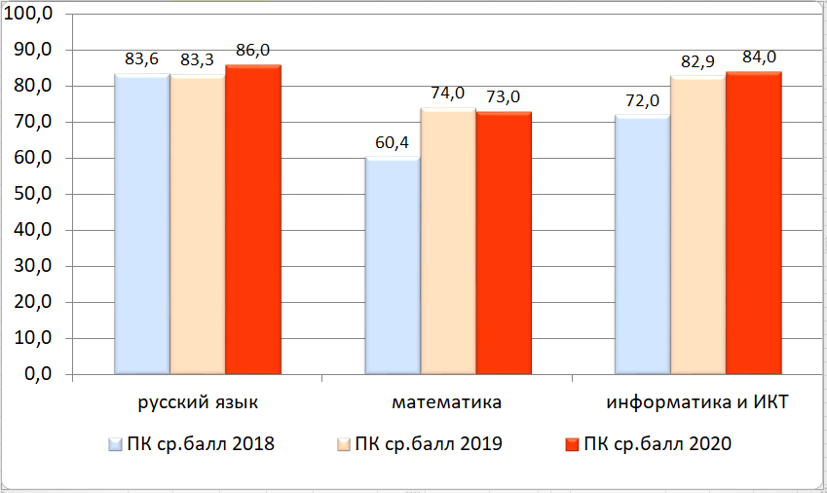
Рис. 1. Результаты ЕГЭ в Првинциальном колледже в 2020 году (русский язык, математика, информатика и ИКТ).

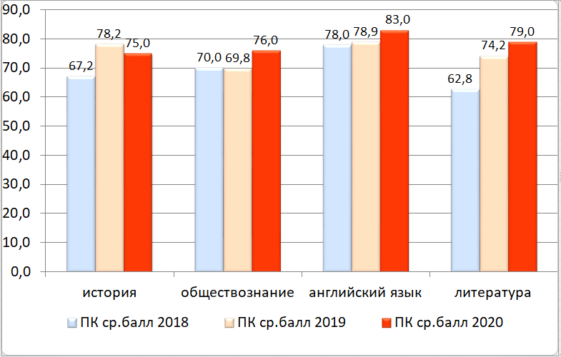
Рис. 2. Результаты ЕГЭ в Провинциальном колледже в 2020 году (гуманитарные предметы).
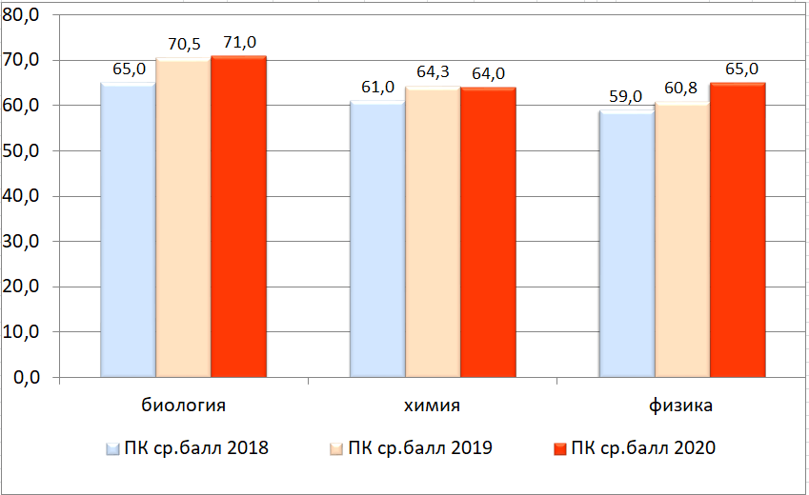
Рис. 3. Результаты ЕГЭ в Провинциальном колледже в 2020 году (естественнонаучные предметы)
Результаты итоговой успеваемости учащихся школы достаточно высоки, что позволило 94% выпускников 2020г. поступить в вузы, 6% учащихся не поступили на желаемые специальности. Среди учащихся, не поступивших в вузы, наибольшую долю составляют выпускники гуманитарного класса, ориентированные на поступление на престижные творческие специальности с дополнительным испытанием и высоким конкурсом. Большинство непоступивших планируют поступать в тот же вуз в 2021 году.
В 2020 году 102 человека (69%) выпускников поступили ведущие вузы страны и региона (федеральные, национальные исследовательские, опорные вузы, вузы-участники международных рейтингов топ-100, топ-500) (таблица 1).
Поступление большинства выпускников соответствует выбранному профилю обучения, следовательно, работа по профессиональному самоопределению старшеклассников в Провинциальном колледже является достаточно эффективной.
Таблица 1
Поступление выпускников 2020 года в вузы
вуз | количество поступивших выпускников
МГИМО | 1
МГУ | 2
МФТИ | 3
СПбГУ | 2
МАИ | 5
МГЮА им.Кутафина | 1
МИСиС | 1
ИТМО, Информатика и вычислительная техника | 1
Московский государственный технический университет им. Баумана | 2
ВГИК | 2
НИУ ВШЭ | 4
Российский национальный исследовательский медицинский университет им. Н. И. Пирогова | 1
Первый Московский государственный медицинский университет имени И.М. Сеченова Министерства здравоохранения РФ | 1
МВА им. Скрябина | 1
ЛГУ им. Пушкина, Прикладная информатика в экономике | 2
ЛЭТИ, Прикладная математика и информатика | 1
Морская академия Макарова (СПБ) | 1
Московский политех | 1
МПГУ | 1
РГПУ им. А.И. Герцена | 1
РУДН | 1
Санкт-Петербургский государственный институт Культуры | 1
СЗГМУ им. Мечникова | 2
СПбГЭТУ «ЛЭТИ» (Санкт-Петербургский государственный электротехнический университет Лэти) | 1
Санкт-Петербургский государственный университет промышленных технологий и дизайна | 1
Национальный минерально-сырьевой университет “Горный” | 2
Санкт-Петербургский государственный экономический университет (СпГЭУ) | 1
КФУ | 2
Академия управления МВД России | 1
Государственный университет управления | 1
ГОУ ВО Московской области Технологический университет (МГОТУ) | 1
ГУ "Дубна" | 1
Ивановская государственная медицинская академия | 2
Ивановский Государственный энергетический университет имени Ленина | 1
КГУ | 1
Московский политехнический университет | 1
МУБиНТ | 1
НИУ МИЭТ | 1
УИГА (Ульяновский институт гражданской авиации) | 1
Университет телекоммуникаций им. Бонч-Бруевича | 2
Ууниверситет Коменского в Братиславе, Словакия | 1
Филиал Финансового университета при правительстве РФ | 1
ЯГМУ | 5
ЯГПУ им. К.Д. Ушинского | 21
ЯГТИ | 1
ЯГТУ | 9
ЯрГУ им Демидова | 43
ЯГСХА | 1
HAN University of Applied Sciences, Нидерланды | 1
Участие учащихся в олимпиадах и конкурсах
Участие в олимпиадах и конкурсах наших школьников с конца марта 2020 года проходило в дистанционном формате. Задачей администрации школы было своевременное информирование всех учащихся о возможности присоединиться к серьезным мероприятиям, уровень которых позволяет не только проверить свои знания, но и стимулирует к накоплению нового потенциала. Школа использовала и использует в настоящее время все возможные средства оповещения учеников, включая разного типа мессенджеры, которые позволяют быстро передавать информацию. Подобная политика школы дала свои результаты.
В 2020 году учащиеся школы достигли успехов на Всероссийской олимпиаде школьников (таблица 3-7). В школьном этапе олимпиады попробовали свои силы почти все учащиеся, выбрав для себя хотя бы один из предметов, изучаемых на углубленном уровне. Это позволило каждому понять, какова степень личной готовности к участию в олимпиадном движении, и насколько оно привлекательно. Число участников, призеров и победителей муниципального и регионального этапов олимпиады стабильно в течение нескольких лет. Один участник российского этапа олимпиады по истории был признан призером этапа.
Успешность выступления учащихся на олимпиадах и конкурсах достигается, во-первых, заинтересованностью самой школы. Наш статус базовой школы РАН, сотрудничество со всеми высшими учебными заведениями города ставят важнейшую задачу – воспитания у обучающихся научного и креативного мышления, умения учиться за рамками школьной программы. Во-вторых, вовлечению обучающихся в олимпиадное движение и их успешности способствует система внеурочной и профориентационной работы в школе, которые планируются с акцентом на общеинтеллектуальное и общекультурное развитие школьников. Им предлагается широкий спектр лекций ведущих ученых ярославских вузов (в рамках Дней науки, которые проводятся высшими учебными заведениями; регулярных профессорских уроков, проводимых ЯГПУ им. К.Д. Ушинского), все активнее используются возможности знакомства с научными достижениями и научной деятельностью российских ученых, которые предоставляются РАН. Перед администрацией школы стоит задача поиска эффективных путей внедрения новых учебных ресурсов непосредственно в образовательный процесс с целью сделать его более эффективным, не увеличивая время, которое проводят обучающиеся в школе. Без сомнения, этому способствует размещение лекций и других используемых учителями образовательных ресурсов в Интернет пространстве, доступном для каждого ребенка.
Уже при поступлении в школу преимущества получают победители и призеры международных, российских, региональных олимпиад, Российской научной конференции школьников «Открытие», что подчеркивает особое внимание к олимпиадному движению. Конкурс на поступление в 10 класс Провинциального колледжа ежегодно увеличивается, что свидетельствует о положительной общественной оценке эффективности работы школы.

Таблица 3
Результаты участия учащихся школы во Всероссийской олимпиаде школьников
(Школьный этап ВОШ 2020)

предметы | Количество участников |  |  | Количество победителей |  | Количество призеров
предметы | всего | 10 класс | 11 класс | 10 класс | 11 класс | 10 класс | 11 класс
Английский язык | 95 | 35 | 60 | 3 | 1 | 20 | 39
Биология | 53 | 27 | 26 | 1 | 1 | 14 | 22
Информатика и ИКТ | 69 | 21 | 28 | 1 | 1 | 0 | 3
Искусство (МХК) | 6 | 4 | 2 | 1 | 0 | 3 | 0
История | 53 | 26 | 27 | 1 | 1 | 0 | 3
Литература | 31 | 26 | 5 | 1 | 1 | 12 | 0
Математика | 165 | 81 | 84 | 2 | 1 | 15 | 15
Обществознание | 76 | 55 | 21 | 1 | 1 | 6 | 16
ОБЖ | 5 | 4 | 1 | 0 | 1 | 0 | 0
Право | 10 | 6 | 4 | 1 | 2 | 2 | 1
Русский язык | 137 | 80 | 57 | 1 | 1 | 26 | 32
Физика | 12 | 9 | 3 | 0 | 1 | 0 | 1
Физкультура | 0 | 2 | 1 | 1 | 1 | 1 | 0
Химия | 35 | 20 | 15 | 2 | 1 | 12 | 5
Экология | 5 | 2 | 3 | 1 | 1 | 1 | 2
Экономика | 11 | 6 | 5 | 0 | 0 | 0 | 0
ИТОГО | 763 | 404 | 342 | 17 | 15 | 112 | 139
ИТОГО ЧЕЛОВЕК | 296 | 152 | 144 | 17 | 15 | 112 | 130
ПОБЕДИТЕЛЕЙ И ПРИЗЕРОВ |  |  |  | 17 | 15 | 112 | 139
ПОБЕДИТЕЛЕЙ И ПРИЗЕРОВ ЧЕЛОВЕК |  |  |  | 17 | 15 | 112 | 130

Таблица 4
Сравнение результатов школьного этапа Всероссийской олимпиады школьников по годам
количество | 2019 | 2020
участников | 145 | 274
победителей | 4 | 32
призеров | 26 | 242

Таблица 5
Результаты участия учащихся школы во Всероссийской олимпиаде школьников
(Муниципальный этап ВОШ 2020)
предмет | победители | призёры
Биология | 2 | 6
История | 0 | 0
Русский язык | 0 | 5
Информатика | 0 | 4
Математика | 1 | 4
Английский язык | 2 | 8
Химия | 1 | 1
Право | 0 | 0
Литература | 0 | 4
Физика | 0 | 0
Искусство и МХК | 0 | 4
ОБЖ | 0 | 2
Обществознание | 0 | 3
Экология | 0 | 3
Экономика | 0 | 1

Таблица 6
Результаты участия учащихся школы во Всероссийской олимпиаде школьников
(Региональный этап ВОШ 2020)

Уровень (класс обучения) | Результат (балл) | Рейтинг
ИСТОРИЯ
10 | 129 | 3 | призер
11 | 160 | 1 | победитель
ЛИТЕРАТУРА
10 | 82 | 2 | призер
11 | 81 | 1 | победитель
ОБЩЕСТВОЗНАНИЕ
10 | 121 | 5 | призер
11 | 159 | 3 | призер
11 | 125 | 19 | призер
ФИЗИКА
10 | 32 | 2 | призер
РУССКИЙ ЯЗЫК
10 | 53,5 | 4 | призер
10 | 45 | 9 | призер
11 | 56,5 | 5 | призер
11 | 49 | 7 | призер
БИОЛОГИЯ
10 | 135,175 | 1 | победитель
10 | 102,6 | 7 | призер
АНГЛИЙСКИЙ ЯЗЫК
10 | 103 | 5 | призер
10 | 92 | 11 | призер
10 | 89 | 16 | призер
11 | 86 | 27 | призер
ПРАВО
11 | 43 | 1 | победитель

Таблица 7
Результаты участия учащихся школы во Всероссийской олимпиаде школьников
(заключительный этап ВОШ 2020)

предмет | всего участников по предмету | призёры
История | 1 | 1

В 2020 году учащиеся колледжа стали призерами и победителями следующих олимпиад:
- региональной фармацевтической олимпиады школьников «Фармстарт» (1 победитель, 5 призеров);
- заключительного этапа Телевизионной гуманитарной олимпиады школьников «Умницы и умники» (победитель);
- отборочного этапа международной Олимпиады школьников Союзного государства «Россия и Беларусь: историческая и духовная общность» и получили возможность участвовать в заключительном этапе (два призера);
- Олимпиады Российского государственного гуманитарного университете по истории (победитель);
- Олимпиады Московского государственного Института международных отношений МИД России для школьников по профилю «гуманитарные и социальные науки» (призер);
- Российской психолого-педагогической олимпиады им. К. Д. Ушинского (победитель);
- Олимпиады Ярославского государственного университета им. П.Г. Демидова по информатике (призер);
- Межрегиональной олимпиады школьников «Будущие исследователи – будущее науки» по математике (два призера);
- Олимпиады «Высшая проба» (Высшая Школа Экономики) по русскому языку (призер)
- Всероссийской конференции "Юниор", проходящей на базе НИЯУ МИФИ (Москва) (призер)
В 2020 году учащиеся колледжа также принимали участие в следующих олимпиадах федерального, регионального уровней:
- Умники и умницы Ярославии (ГОУ ДО ЯО «Новая школа»);
- Олимпиада школьников «Шаг в будущее» (компьютерное моделирование и графика, математика, программирование, физика) (ФГБОУ ВО «Московский государственный университет имени Н.Э. Баумана (национальный исследовательский университет);
- Олимпиада школьников «Ломоносов» (политология, английский язык, биология, журналистика, информатика, история, математика, обществознание, химия) (ФГБОУ ВО МГУ им. М.В. Ломоносова);
- Олимпиада школьников «Покори Воробьевы горы!» (ФГБОУ ВО МГУ им. М.В. Ломоносова);
- XVI Всероссийская Олимпиада по финансовой грамотности, финансовому рынку и защите прав потребителей финансовых услуг (РАН Институт Экономики);
- Плехановская олимпиада школьников (английский язык) (ФГБОУ ВО «Российский экономический университет имени Г.В. Плеханова»);
- Турнир Ломоносова по математике (ФГБОУ ВО МГУ им. М.В. Ломоносова);
- Всероссийская олимпиада школьников «Россети»;
- Турнир городов (Департамент образования и науки города Москвы);
- Олимпиада школьников Санкт-Петербургского государственного университета;
- Олимпиада «Высшая проба» (НИУ «Высшая школа экономики»);
- Объединенная межвузовская математическая олимпиада школьников;
- Олимпиада Юношеской математической школы (ФГБОУ науки СП отделение Математического института им. В.А. Стеклова РАН; ФГБОУ ВО «СПбГУ»)
- Олимпиада им. Курчатова по математике (НИЦ «Курчатовский институт»);
- Университетская олимпиада школьников «Бельчонок» (математика, информатика) (ФГАОУ ВО «Сибирский федеральный университет» и др.);
- Олимпиада «Гранит науки» (информатика) (ФГБОУ ВО «Санкт-Петербургский горный университет»);
- Phystech.International (ФГАОУ ВО «Московский Физико-технический институт (национальный исследовательский университет);
- Олимпиада Университета Иннополис «Innopolis Open» (АНО ВО «Университет Иннополис»);
- Олимпиада школьников по программированию «ТехноКубок» (ФГАОУ ВО «Московский Физико-технический институт (национальный исследовательский университет);
- Открытая олимпиада школьников по математике и информатике (ФГАОУ ВО «Национальный исследовательский университет ИТМО» и др.);
- Многопрофильная олимпиада школьников Уральского федерального университета «Изумруд» (ФГАОУ ВО «Уральский федеральный университет имени первого Президента России Б.Н. Ельцина» и др.);
- Объединённая международная математическая олимпиада «Формула Единства»/«Третье тысячелетие» (ФГАОУ ВО «Санкт-Петербургский политехнический университет Петра Великого»);
- Олимпиада школьников Российской академии народного хозяйства и государственной службы при Президенте Российской Федерации (ФГБОУ В «Российская академия народного хозяйства и государственной службы при Президенте Российской Федерации)
Исследовательская работа учащихся
Особенностью учебного процесса в Провинциальном колледже является и то, что 100% учащихся выполняют индивидуальные исследовательские работы, что позволяет им овладеть методами и приемами самостоятельной научно-исследовательской деятельности. Опыт индивидуальной исследовательской деятельности – новый, непростой для ребят, но он учит самостоятельно находить ответы на вопросы за пределами школьной программы, используя научные методы познания, что так важно в современном мире.
В соответствии с ФГОС среднего общего образования индивидуальный проект является обязательной частью учебного плана каждого учащегося. Для реализации ФГОС СОО в 10-11 классах в индивидуальные учебные планы учащихся был включен курс «Основы исследовательской деятельности», который позволяет научить старшеклассников принципам выполнения исследовательского проекта. Также десятиклассники в рамках внеурочной деятельности получают консультации научных руководителей по теме проекта. Руководство индивидуальной научно-исследовательской работой учащихся осуществляют преподаватели колледжа и вузов г. Ярославля. Исследовательские работы выполняется старшеклассниками в течение двух лет, в 10 классе проводится предзащита проекта, в 11 классе – защита окончательных результатов.
В 2020 году 100% учащихся выполняли один исследовательский проект в течение двух лет. Предметы, в области которых выбирались темы исследовательских работ, и оценки за работу представлены на рис. 5. В апреле 2020 года в связи с карантином предзащита исследовательских работ учащихся 10 классов на школьной научной конференции «Фабрика ученых» не проводилась. Промежуточные результаты выполнения проектов были оценены научными руководителями. Результаты оценки работ учащихся 10 класса представлены на рис. 6. Большинство работ было оценено на «хорошо» и «отлично», однако три работы получила неудовлетворительную оценку научных руководителей.
Заключительная конференция для 11 классов была проведена в конце декабря 2020 года в комбинированном очно-заочном режиме. Учащиеся и эксперты, находящиеся на самоизоляции по Covid19 подключались к работе секции через Zoom. По итогам конференции 100% учащихся 11 классов получили положительные оценки за исследовательские работы, большинство работ получили оценку «хорошо» и «отлично» (рис. 7, 8). Победители и призеры школьной научной конференции 11 классов были награждены дипломами.
Лучшие работы были рекомендованы для представления на конференциях исследовательских работ школьников российского, регионального и муниципального уровней.
Характерными особенностями системы работы с индивидуальным исследовательским проектом в школе являются:
- введение курса «Основы исследовательской деятельности» как обязательного курса в ИУП каждого учащегося;
- синхронизация этапов выполнения проекта и рабочей программы курса «Основы исследовательской деятельности»;

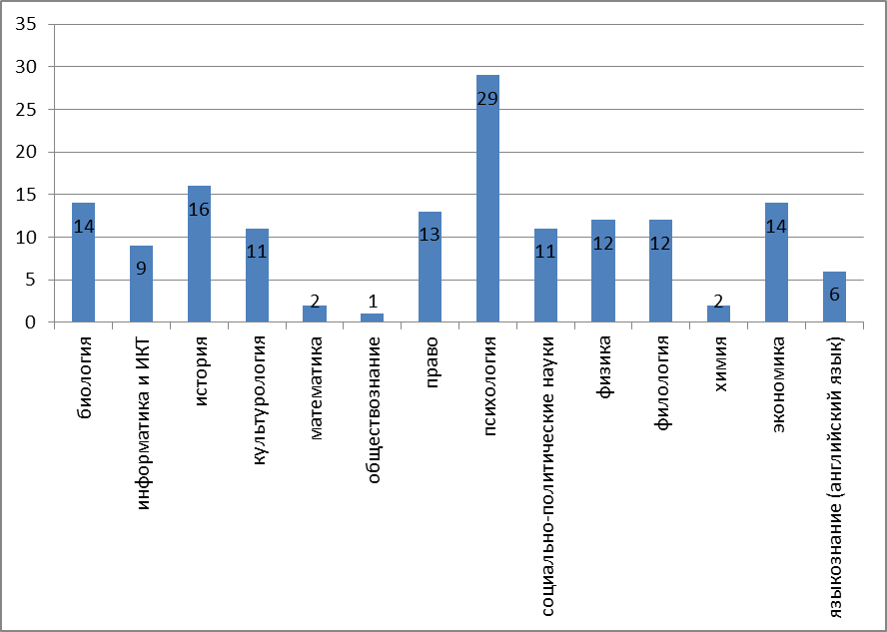
Рис. 5. Количество учащихся 10-11 класса, выбравших исследовательские проекты по различным предметам.
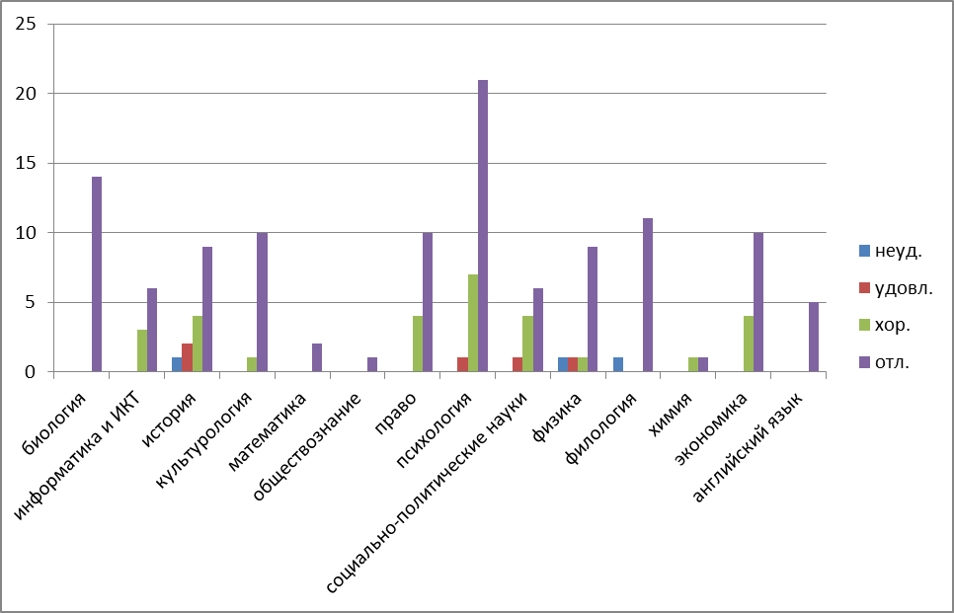
Рис. 6. Количество учащихся, получивших соответствующие оценки за исследовательскую работу в 10 классе в 2020 году

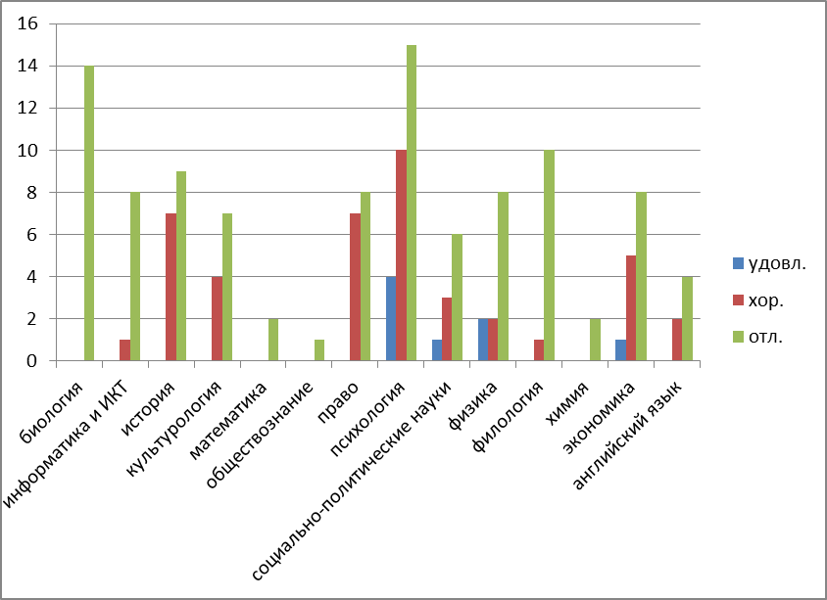
Рис. 7. Количество учащихся, получивших соответствующие оценки за исследовательскую работу в 11 классе в 2020 году
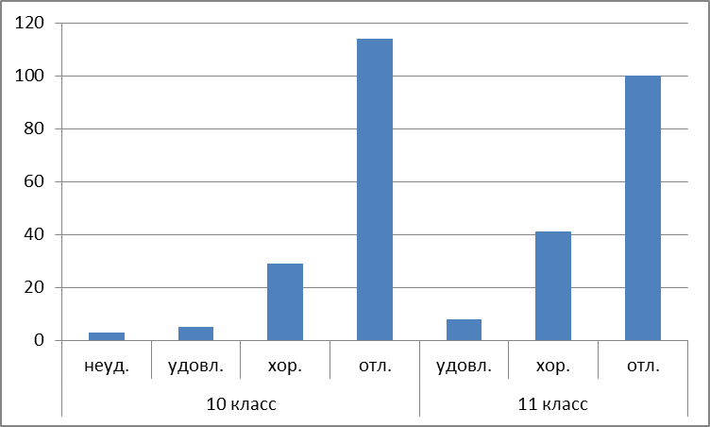
Рис. 8. Количество учащихся, получивших соответствующие оценки за исследовательскую работу в 10 и 11 классе в 2020 году (по сумме всех предметов).

- регулярный контроль выполнения всех этапов проекта (предзащита конце первого полугодия 10 класса, школьные научные конференции во втором полугодии 10 класса (промежуточные результаты проекта) и в конце 1 полугодия 11 класса (окончательные результаты проекта);
- индивидуальное научное руководство исследовательскими проектами высококвалифицированными специалистами;
- разработка четкой системы критериев оценивания исследовательского проекта комиссией на школьных научных конференциях и научным руководителем;
- выставление оценки за индивидуальный исследовательский проект в аттестат о среднем общем образовании.
На XXIII Российской научной конференции «Открытие было представлено 30 исследовательских работ учащиеся колледжа, 10 из которых получили высокую оценку экспертных комиссий и получили дипломы победителей и призеров (таблица 8).
Таблица 8
Итоги участия учащихся школы в XIX Российской научной конференции «Открытие»
Секция | Количество призеров | Количество победителей
История | 1
Право | 1
Психология | 1 | 2
Физика | 1
Экология | 1 | 2
Языкознание | 1

Созданный в школе архив исследовательских работ учащихся, в том числе на электронных носителях, позволяет сделать проведенные учащимися исследования достоянием школы и дает возможность использования его учащимися школы при работе над исследованиями, подготовке к олимпиадам различного уровня и конкурсам.
Система внеурочной деятельности
В целом реализацию в школе внеурочной деятельности в 2020 году можно разделить на три периода:
Первый период – с января по март 2020 года – школа работала в обычном режиме. Полностью был реализован намеченный план работы. Масштабным проектом этого периода стал Зимний лагерь «Новогодний weekend», программа которого включала образовательные, культурные и спортивные мероприятия.
Второй период – с конца марта по сентябрь 2020 года – школа работала в дистанционном формате.
Третий период – с сентября по декабрь 2020 года – был сделан акцент на работе с классами. Постепенно возвращающиеся экскурсии проводились по классам с соблюдением всех необходимых эпидемиологических мер, при смешении небольших коллективов в актовом зале обязательно соблюдалась социальная дистанция. Этот период стал наиболее сложным, поскольку привел к большой нагрузке классных руководителей и руководителей внеурочных объединений.
В целом, особенностью внеурочной деятельности в школе, как и всего учебного процесса, с марта 2020 года стало перенесение ее в дистанционный формат. Все занятия клубов и объединений проводились дистанционно, при этом акцент был сделан на личную активность школьников. Классные руководители, руководители Клубов и Объединений использовали и используют для общения, прежде всего, интернет сервисы ZOOM и DISCORD, которые позволяли объединениям функционировать в обычном режиме. Многое было сделано для того, чтобы подобрать для обучающихся интернет ресурсы, которые позволили бы восполнить отсутствие культурно-массовых мероприятий. Списки фильмов, книг, экскурсий по музеям и памятным местам, театральных спектаклей, которые можно было посмотреть, прочесть, посетить, увидеть, регулярно обновлялись на сайте школы. В электронном расписании еженедельно выставлялись задания для самостоятельной работы, которые выполнялись, анализировались в ходе совместного обсуждения.
Несмотря на то, что в сентябре 2021 года школа вернулась к обычному формату работы, ограничения общения школьников, обусловленные Рекомендациями по организации работы общеобразовательных организаций в условиях сохранения рисков распространения Covid-19, изложенными в письме Роспотребнадзора от 08.05.2020 №02/8900-2020-24 и Постановлением Главного государственного санитарного врача РФ от 30.06.2020 N 16 "Об утверждении санитарно-эпидемиологических правил СП 3.1/2.4.3598-20 "Санитарно-эпидемиологические требования к устройству, содержанию и организации работы образовательных организаций и других объектов социальной инфраструктуры для детей и молодежи в условиях распространения новой коронавирусной инфекции (COVID-19)", повлияли на способы организации внеурочной деятельности. Прежде всего, школа пока отказалась от проведения массовых очных мероприятий, сократив общение между классами в школе. Тем не менее общешкольные мероприятия как средство поддержания корпоративного единства сохраняются, меняя формат. Например, общешкольные интеллектуальные конкурсы проводятся в дистанционном формате; выполненные одним классом задания или поздравления становятся доступными для всех других классов путем их записи и установки на классные компьютеры.

Внеурочная деятельность в Провинциальном колледже в 2020 году включала четыре блока:
1. РАБОТА НАД ИНДИВИДУАЛЬНЫМ ПРОЕКТОМ, которая представляла учебно-исследовательскую деятельность, направленную на формирование исследовательских компетенций и достижение метапредметных результатов. Для подготовки исследовательской работы наши школьники закрепляются за научным руководителем, который помогает сформулировать тему исследования и курирует своего ученика весь период написания курсовой работы. Данный вид деятельности проявляется как в обязательных консультациях с научным руководителем, так и в значительной по затратам времени самостоятельной работе. Каждый преподаватель находит возможность уделить достаточное внимание каждому учащемуся и на основе индивидуальных особенностей и интересов выстроить соответствующую линию развития ученика. Особое внимание уделяется формированию и развитию исследовательских, коммуникативных, личностно-адаптивных компетентностей.
Дистанционный формат обучения стал причиной отказа от проведения исследовательской конференции десятиклассников, в их план работы над исследовательским проектом была внесена корректива, защита проходила в декабре по секциям. Но всем ученикам была предоставлена возможность защититься как очно, так и путем подключения к интернет-платформам.

2. РЕГУЛЯРНЫЕ ЗАНЯТИЯ ТВОРЧЕСКИХ, ИНТЕЛЛЕКТУАЛЬНЫХ И СПОРТИВНЫХ ОБЪЕДИНЕНИЙ.

первое полугодие 2020-2021 уч. г./ название объединения | второе полугодие 2020-2021 уч. г./ название объединения
практическая химия
латинский язык | латинский язык
спортивный клуб по воскресеньям  (действовал до апреля 2020 г., с переходом на самоизоляцию был закрыт) | спортивный клуб по воскресеньям
объединение «Школьная республика» | объединение «Школьная республика»
объединение «Школа лидера» | объединение «Школа лидера»
клуб ценителей математики (действует в нескольких классах) | клуб ценителей математики (действует в нескольких классах)
мастерская «Музыкальная перемена» (авторская песня и основы игры на гитаре) (занятия проводятся индивидуально и малыми группами) | мастерская «Музыкальная перемена» (авторская песня и основы игры на гитаре) (занятия проводятся индивидуально и малыми группами)
медиа лаборатория Провинциального колледжа
спортивное программирование | спортивное программирование
олимпиадное движение по биологии | олимпиадное движение по биологии
объединение «Археологическое прошлое Ярославского края»
фотоклуб «Фотовспышка»
 | объединение интеллектуальных игр «Что? Где? Когда?»

Представленная выше таблица показывает, что число объединений и клубов внеурочной деятельности сократилось, однако содержательное наполнение программ ряда объединений расширилось, что позволило удовлетворять интересы разных групп детей. Например, члены Школьной республики взяли на себя функции координирования фоторепортажей событий, происходящих в классах. Несмотря на прекращение работы Медиацентра, классные руководители, курируя межклассные связи, координируют проведение общих по тематике мероприятий; вся информация, требующая распространения внутри школы, передается через общие каналы связи. Постепенное снятие ограничений позволит восстановить в полной мере работу внеурочных объединений.

3. НЕРЕГУЛЯРНЫЕ ЗАНЯТИЯ ТВОРЧЕСКИХ, ИНТЕЛЛЕКТУАЛЬНЫХ, СПОРТИВНЫХ ОБЪЕДИНЕНИЙ.
Осуществлялись в рамках программы «Образы Родины – образы мира», модуль «Диалог культур». В начале 2020 года школа продолжила реализацию международного проекта «Мост культурного соединения двух стран. История, культура, общественное развитие» с темой «Революции в истории России и Германии». С 1 по 9 февраля 2020 года делегация учеников уже четвертый год подряд участвовала в программе обмена со школой Иоганна Фридриха Рейса (Германия, земля Гессен, город Фридберг). С 29 февраля до 6 марта Провинциальный колледж принял в своих стенах гостей из Германии. Ученики школы вместе с гостями провели занятие, основанное на музейных источниках (предоставил Музей истории г. Ярославля) о восстании 1918 года в Ярославле, посетили музей Мологи и рыбинские шлюзы, посмотрели фильм "V for Vendetta" в музее фабрики Красный Перекоп, провели турнир по пионерболу. Два дня программы прошли в школе, где дети много общались, участвовали в мастер-классе по созданию значка. Положительной особенностью данной программы стала возможность объединить в одном проекте деятельность разнонаправленного характера. В нее оказался вовлечен не только небольшой круг школьников, непосредственно посетивших Германию, но и ребята из разных объединений, а также школьники, занимающиеся по учебным программам курса по выбору Практический английский (рабочим языком общения был английский язык).
Желание продолжать общение со сверстниками, получать практические навыки английского языка привело к тому, что наши школьники стали участниками международного проекта «Time Day». В декабре 2021 года они провели дистанционные круглые столы со школами Хорватии, Польши и Канады. Были затронуты темы неравенства, экологической ситуации в мире, особенностей карантинных мер в разных странах.

4. ОБЩЕШКОЛЬНЫЕ МЕРОПРИЯТИЯ; МЕРОПРИЯТИЯ, ПРОВОДИМЫЕ КЛАССНЫМИ РУКОВОДИТЕЛЯМИ (классные часы, профилактические мероприятия и т.д.). У классов каждого профиля (10 и 11) есть свои традиции, которые передаются будущим поколениям колледжан, в том числе через «посвящение в колледжане». В 2020 году «посвящение проходило» в два этапа. Все пять 10-х классов сняли свой профильный ролик. Общее представление стало доступным благодаря классным компьютерам. Затем старшеклассники подготовили для младших товарищей напутствия.
В течение 2020 года проводились разнообразные внеурочные мероприятия в рамках воспитательной работы по различным направлениям.
Мероприятия по патриотическому воспитанию:
Патриотическое воспитание реализуется в ходе проведения тематических уроков, например, были проведены Урок мужества, посвященный 23 февраля (с приглашением председателя Совета ветеранов Кировского района А.Ф. Пирожкова); Урок мужества, посвященный выводу советских войск из Афганистана.

2020 год – год 75-летия Победы нашего народа в Великой Отечественной войне. Ученики нашей школы приняли участие в Городском уроке мужества, посвященном 76-ой годовщине снятия блокады Ленинграда. Мы стали участниками хакатона «Всё для фронта! Всё для победы!» (организаторы: ГАУ ДПО ЯО ИРО, Музей истории города Ярославля, Ярославское региональное отделение РВИО).

Ученики нашей школы участвовали в проекте, проводившемся Музеем города Ярославля «Настроение-Победа». В рамках проекта проводились дистанционные лекции ученых города Ярославля и сотрудников музея. В условиях раздельного обучения ученики классов с углубленным изучением истории получили возможность обсуждения услышанного на дискуссионных площадках. Они посетили экспозицию Музея истории г. Ярославля, посвященную Великой Отечественной войне.

Накануне Дня Победы было организовано посещение виртуального проекта Русского музея (Петербург) «ИЗОмарафон. Художник и война».

К памятной дате учениками школы была подготовлена Интернет-страница на сайте. На ней мы разместили специально выпущенный сборник «Дети Победы», в котором был представлен Бессмертный полк Провинциального колледжа. В течение многих лет мы собирали материалы о своих родных и близких, размещали их к 9 мая в формате стенгазет. К юбилею Победы все эти материалы, дополненные мини-сочинениями учащихся, занимающихся журналистикой, были объединены в книжном формате. Ученики подготовили макет обложки. На страничке сайта для ветеранов школьники записали несколько музыкальных и поэтических этюдов. Несмотря на режим самоизоляции, в дистанционном формате ученики и учителя собрались вместе петь песни военных лет.

Были проведены классные часы, посвященные победе в Великой Отечественной войне с использованием документального фильма нашего земляка Ю.И. Арутцева «Который год лежу я здесь, на рубеже…»

Мероприятия по краеведческому воспитанию:

Традиционно эти мероприятия проходили в музеях города, массовое посещение которых оказалось невозможным в связи с эпидемиологической ситуацией. После снятия ряда ограничений ученики школы по классам с соблюдением всех необходимых мер все же посетили ряд музеев, где для них были организованы тематические экскурсии:
- Музей истории города Ярославля (классы с углубленным изучением истории).
- Экскурсия в Зоологический музей и Оранжерею ЯрГУ им. П.Г. Демидова (естественнонаучные классы).
- Экскурсия в Зоологический музей и Оранжерею ЯГПУ им. К.Д. Ушинского (естественнонаучные классы)
- Посещение музея пожарного дела г. Ярославля

Экологическое направление:
- Сбор использованных аккумуляторов и батареек для дальнейшей грамотной утилизации

Гражданско-правовое направление:
- Участие в дебатах ««Недетские вопросы». Игры проходили на платформе ZOOM. От школы было представлено 4 команды.
- День солидарности в борьбе с терроризмом – тематические классные часы с использованием видеоматериалов
- День памяти жертв политических репрессий, уроки истории и обществознания
- Тематические классные часы, приуроченные к празднованию 6-летия воссоединения Крыма и Севастополя с Россией.
- Проведение Единого урока прав человека, приуроченного к Международному Дню прав человека (10 декабря)
- Единый урок безопасности в интернете

Волонтерское направление:
- Сбор средств и корма для собак в приют «Ковчег»
- Организация сбора макулатуры
- Озеленение школьной территории

Формирование семейных ценностей:
- Встречи и интервью с родителями разных профессий
- Собираются сведения о бабушках, дедушках, прабабушках и прадедах, которые воевали или работали в тылу. Оформляются фотографии и информация для формирования нашего Бессмертного полка.

Спортивно-оздоровительное направление:
Спортивная программа была частью общей программы зимнего лагеря колледжа «Секретные материалы». Для участников лагеря были организованы «Новогодний цирк», «Рождественские гулянья», «Зимние веселые старты» и другие мероприятия.

Творческое направление:
Ученики школы реализовали проект «Музей с доставкой на дом». По инициативе и активном участии Медиацентра в школе открылась выставка авторских фотографий Сергея Владимировича Скородумова "Алтай - Монголия (по следам экспедиций Н.К. Рериха и Л.В. Шапошниковой)". На открытии присутствовали сотрудник Международного Центра Рерихов Валентина Виноградова, член Эстонского общества Рерихов Марат Альмухаметов и гость из Индии Рамнит Сингх.
Увлеченные поэзией учащиеся собрались на Вечер поэзии, подготовить и провести который помогли участники объединения «Музыкальная перемена». Желание объединить учеников всех классов вместе, сделать их одной большой аудиторией и, одновременно, расширить их культурный кругозор стало причиной проведения традиционных радиочетвергов. В четверг вечером звучит передача, в которой наши школьники могут приобщиться к замечательным литературным произведениям. К чтениям можно подключиться через сервис Discord.
Творческие способности учеников позволили подготовить Праздничный концерт, посвященный 8 марта; две большие театрализованные игры для мальчиков и девочек «Найди свою вторую половинку» и «Битва полов».Несмотря на режим самоизоляции ученики школы смогли подготовить Праздник «Последний звонок», который прошел в виде смонтированного фильма о школе. На его просмотр и пригласили учителей и родителей.

Общеинтеллектуальное направление:
В феврале-марте 2020 года проводилась интеллектуальная игра "Эрудицион", в октябре-декабре традицию интеллектуальных игр продолжил интеллектуальный турнир «Что? Где? Когда?», который проводился в дистанционном формате.
05.10.2020 ученики информационно-технологического класса в Ярославском Планетарии посетили открытую научно-популярную лекцию "Как искать жизнь во Вселенной" (лектор Д.З. Вибе, доктор физико-математических наук, зав.отделом Галактики и звезд Института астрономии РАН).
В условиях ограничительных мер школа уделяла особое внимание сотрудничеству с вузами города Ярославля, использовала все предоставляемые вузами возможности расширения знаний, лежащих вне учебных программ. Благодаря нашим значимым высшим учебным заведениям лекции, экскурсии, практические занятия проводились в дистанционном формате, размещались на интернет-каналах вузов, были доступными для учеников и во внеучебное время; у школы была возможность совмещать эти мероприятия и с учебными занятиями.
- Профессорские уроки, организуемые ЯГПУ им. К.Д.Ушинского
12.02.20 | Великая Отечественная: историческая наука и историческая память | доктор исторических наук А. М. Ермаков
10.11.20 | Книжная полка продвинутого читателя: XXI век | доктор филологических наук Т.Г. Кучина
24.11.20 | Минное поле национальных культур | доктор филологических наук В.И. Жельвис

- Участие в Фестивале науки, проводимом ЯрГУ им.П.Г. Демидова.
16.11.20 | Математика в современной криптографии | доктор физико-математических наук Е.И. Бережной
16.11.20 | Чимаманда Нгози Адичи: на пути к триумфу | доктор исторических наук Т.М. Гавристова
17.11.20 | Экскурсия по Археологическому кабинету | кандидат исторических наук  Е.В. Спиридонова
17.11.20 | Урок-экскурсия по оранжерее университета | Сидоров А.В.
18.11. 20 | Практическое занятие: Как выделить ДНК в школьной лаборатории? | проводится в одной из лабораторий биологического факультета ЯрГУ
20.11.20 | Виртуальная экскурсия по математическому факультету ЯрГУ

Ученики школы используют бесплатные возможности, которые предоставляют университеты, для дополнительной подготовки по профильным предметам. Так ученики информационно-технологического класса посещали лекторий факультета информатики и вычислительной техники ЯрГУ им. П.Г. Демидова.
Провинциальный колледж как базовая школа Российской академии наук получила доступ к лекциям, семинарам и мастер-классам, которые проводили в дистанционном формате ученые Российской Академии наук:
№ п/п | Вид мероприятия | ФИО лектора/ название лекции | Категория участников
1 | Лекция  24 ноября | Ширяев А.А. Что происходит во время аварий на АЭС | обучающиеся (11 информационно-технологический класс)
2 | Лекция  24 ноября | Лутовинов Александр Анатольевич  Как Вселенная создавала элементы | обучающиеся 10-х классов, изучающие учебный предмет Астрономия
3 | Лекция  24 ноября | проф. Рыхтик Михаил Иванович  Новое о глобальном мире | обучающиеся (11 гуманитарный и 11 социально-гуманитарный классы)
4 | Лекция  25 ноября | проф. Ермолов Иван Леонидович  Роботы в России: Зачем и как? | обучающиеся (10 информационно-технологический класс)
5 | Лекция  25 ноября | проф. Вадим Негребецкий  Введение в медицинскую химию | обучающиеся (11 естественнонаучный класс)

Несколько исследовательских работ наших обучающихся были рекомендованы для опубликования в сборнике исследовательских проектов учеников 9-11 классов базовых школ РАН.

Профориентационная работа
Формирование профессионального самоопределения обучающихся школы достигается благодаря системной разнонаправленной деятельности:
- Через предметы учебной программы (предметы углубленного изучения и курсы по выбору)
- Через деятельность внеурочных объединений (например, Спортивное программирование), направленных на формирование профессионального самоопределения и метапредметных навыков.
- Через информационно-профориентационную деятельность. В первые дни сентября во всех классах выступил с профориентационным интенсивом руководитель Штаба Кружкового движения в Точке кипения ЯрГУ С. Тарнуев, который показал, каким может быть механизм выбора профессий, рассказал о профессиях будущего.
В 2020 году многие вузы не только нашего города, но и других городов проводят on-line Дни открытых дверей. Для каждого выпускного класса мы предоставляем необходимую информацию. Профориентационные беседы проводят и студенты различных вузов, например ЯГСХА; магистранты исторического факультета ЯрГУ им. П.Г. Демидова провели презентацию «Отличный выбор»; состоялась профориентационная встреча-беседа с представителями портала «Навигатор поступления».
Обучающиеся естественнонаучных классов стали участниками Всероссийской акции по профориентации школьников в медицине «Твой выбор», которая имела своей целью знакомство с образовательными учреждениями, готовящими специалистов в сфере здравоохранения и спецификой обучения в них. В рамках акции в школе состоялось профориентационное занятие со студентами ЯГМА, а затем наши ученики познакомились с музеем медицинского училища, имели возможность задать вопросы студентам медикам и их преподавателям.
- Через участие в конференциях и конкурсах, направленных на формирование профессиональных навыков. Так ученица 11 информационно-технологического класса стала призером всероссийской конференции "Юниор", проходящей на базе НИЯУ МИФИ. Школа организовала ее очное участие в заключительном этапе мероприятия, который включал как очную защиту исследовательской разработки, получившую признание экспертов (кандидаты и доктора наук, профессора МГУ, МФТИ, МИФИ), так и межпредметную олимпиаду по математике и физике.
- Через своеобразные профессиональные пробы для обучающихся. В феврале 7 учеников попробовали себя в сфере бизнес-проектов. Они стали участниками и победителями Международного конкурса «Мой первый бизнес – 2.0», который являлся одним из ключевых проектов платформы «Россия – страна возможностей» и участвовали в выездном бизнес-интенсиве, получив предпрофессиональные навыки.
16 октября «Союз студентов» ЯГМУ провел игру по правилам оказания первой помощи «SOS». Команда естественнонаучных классов заняла в соревнованиях среди школьников I место.
Значимым мероприятием, которое показало степень готовности наших учеников к профессиональной деятельности стало участие нашей команды (естественнонаучный профиль) во Всероссийском Форуме профессиональной навигации «Проектория», проводимом по распоряжению Президента России (по номинации фармацевтика, 26-30 октября). Решая кейсовые задачи, наша команда (13 обучающихся) была одной из лучших.
Два ученика 10 информационно-технологического класса по приглашению ЯрГУ им. П.Г. Демидова прошли «школу физического эксперимента».
8 февраля команда школы стала участником международной просветительской акции «Открытая Лабораторная», проводившейся на базе ЯрГУ им. Р.Г.Демидова. В ходе акции участники проверили свои знания в области физики, химии, биологии, астрономии. По итогам акции были определены «звездные лаборанты» – участники, набравшие наибольшее количество баллов. Ими стали наши ученики.
- Через экскурсии в организации, где работают высококлассные специалисты-профессионалы, например, в Центр трансфера фармацевтических технологий им. Н.В. Дорогова, в Ярославский филиал Банка России.

Мероприятия по воспитанию у обучающихся норм поведения в общественных местах и практического применения знаний ОБЖ, формирование законопослушного поведения несовершеннолетних:
Данный вид деятельности корректируется с планом совместных мероприятий ОМВД России по Кировскому муниципальному району и ГОУ ЯО Средняя школа «Провинциальный колледж» по профилактике правонарушений, при необходимости проводятся консультации со специалистами КДНиЗП Кировского района.
- Тематические классные часы (10 и 11 кл.) – 1 раз в четверть. Были проведены классные часы на следующие темы:
- Закон «О гарантиях прав ребенка в Ярославской области»;
- Информационная среда и поведение в ней (при участии сотрудников следственных органов Следственного комитета РФ; обсуждалась конфиденциальность использования личных данных, способы их защиты; оплата счетов через интернет, размещение в интернете фотографий; использование паролей; обращалось особое внимание на опасные для подростков виртуальные сообщества).
- В школе традиционно проводилась работа по привитию культуры безопасного поведения в экстремальных и травмоопасных ситуациях, повышению травматологической грамотности. Проведены тематические классные собрания на следующие темы:
- Ознакомление с правилами пожарной безопасности, безопасности на дорогах и правилами безопасного поведения в сети Интернет.
- Правила поведения при угрозе террористического акта;
- Правила пожарной безопасности, правила использования электрических гирлянд и пиротехнических изделий в период новогодних мероприятий, правила безопасного поведения на льду в зимний период, правила дорожного движения и правила поведения в общественных местах в период зимних каникул;
- Правила безопасного поведения на водоемах, в лесной зоне, правила дорожного движения и правилам поведения в общественных местах в период в период летних каникул.
Для повышения компетентности родителей обучающихся по вопросам обеспечения безопасного поведения детей и предотвращения детского травматизма все важнейшие вопросы безопасности разбирались в родительских чатах, классные руководители проводили как on-line собрания, так и индивидуальные консультации. Классные руководители, особенно в период самоизоляции ежедневно посредством разнообразных мессенджеров осуществляли связь как с учениками, так и с родителями.
- Содействуя сохранению и укреплению здоровья, формированию здорового образа жизни обучающихся была проведена встреча с представителем ГБУЗ ЯО Центр СПИД (лекция по профилактике ВИЧ), классные часы «Профилактика употребления ПАВ в молодежной среде», медицинским работником оформлен «Уголок здоровья» с информацией о вреде употребления ПАВ. Школьный врач проводил профилактические беседы с обучающимися «Вся правда об использовании курительных гаджетов», «Вред употребления алкоголя для организма».
- С целью сделать информацию доступной для всех школьников в любое время школа активно использует стенды, размещая на них весь наглядный материал и тематические памятки.
- Для создания психологически комфортной среды и решения конфликтных ситуаций на разных уровнях в школе проводятся индивидуальные консультации психолога с обучающимися, родителями и классными руководителями; индивидуальные встречи и профилактические беседы заместителей директора по ВР и УВР с родителями.
Таким образом, внеурочная деятельность в ГОУ ЯО Средняя школа «Провинциальный колледж» испытала на себе воздействие антиэпидемиологических мероприятий, главной характеристикой которых стало ограничение общения. Общешкольные мероприятия были перенесены в дистанционный формат. Это поставило перед администрацией и преподавательским коллективом новые задачи. Прежде всего, освоение работы с интернет-сервисами; освоение новой техники, поставленной в школу; налаживание качества связи (поскольку от технических моментов напрямую зависело общение), контроль за самостоятельной работой учеников.
Кадровое обеспечение учебного процесса
Отличительной и, безусловно, сильной стороной преподавания в школе является то, что учебный процесс осуществляют высококвалифицированные преподаватели: доктора и кандидаты наук, преподаватели вузов без ученой степени, учителя высшей и первой категории. Преподаватели школы, постоянно повышают квалификацию, владеют методикой подготовки исследовательских работ с учащимися, информационными технологиями, знают и понимают преподаваемый предмет значительно шире стандарта.
Учащиеся школы выполняют научные исследования на базе университетов г. Ярославля под руководством преподавателей ВУЗов.
В 2020 году, не смотря на высокую загруженность в связи с введением дистанционного обучения, многие учителя обучались на курсах повышения квалификации в дистанционном формате. Перечень курсов повышения квалификации, пройденных преподавателями, за 2020 год следующий:
- University English: практические навыки коммуникации для учителей английского языка;
- Вебинар Мильруда Р. Проектно-исследовательская деятельность учащихся: интеграция регионального компонента;
- Вебинар Мильруда Р. Урок иностранного языка в условиях нового ФПУ. Инновационные проекты по иностранным языкам издательства Просвещение;
- Вебинар Мильруда Р. Эссе как жанр, приём обучения и инструмент педагогического измерения;
- Дополнительная общеобразовательная программа Эффективные инструменты и технологии работы педагога-наставника в рамках этапа Большая игра Всероссийского конкура для школьников Большая перемена;
- Инклюзивное образование для лиц с ОВЗ в условиях реализации ФГОС;
- Компетентность учителя ЕМД в условиях реализации ФГОС ООО;
- Курс повышения квалификации Практическая методика подготовки школьников к ЕГЭ по английскому языку и основы языкового тестирования;
- Математическая подготовка школьников на факультативных занятиях;
- Мэттью Еллман: Обучение грамматике в период Ковид-19;
- Новые технологии и методика в преподавании юриспруденции;
- Организация и методическое сопровождение деятельности педагога-психолога при введении ФГОС;
- Организация и технология разработки электронных учебных курсов в LMS Moodle;
- От бухгалтерского учета к управлению финансами предприятия. Бухгалтерская отчетность за 9 мес.2002г. Актуальные вопросы налогообложения;
- Педагог высшей школы;
- Подготовка к итоговой аттестации по истории и обществознанию;
- Подготовка организаторов ППЭ ЕГЭ;
- Подготовка учащихся к олимпиадам на языке C++;
- Подготовка учащихся к олимпиадам на языке С++;
- Подготовка экспертов предметной комиссии ГИА по программам среднего общего образования. Английский язык.;
- Подготовка экспертов предметной комиссии ГИА по программам среднего образования. Химия;
- Подготовка экспертов предметной комиссии ГИА по программам среднего общего образования. Литература;
- Подготовка экспертов предметной комиссии ГИА по программам среднего общего образования. История.;
- Подготовка экспертов предметной комиссии ГИА по программе среднего общего образования. Биология;
- Подготовка экспертов предметных комиссий ОГЭ. Обществознание;
- Подготовка экспертов предметных комиссий ОГЭ. Обществознание;
- Программа непрерывного профессионального развития в рамках VII Всероссийского совещания работников сферы дополнительного образования детей (с международным участием);
- Профессиональная этика в психолого-педагогической деятельности в рамках ФГОС;
- Психология, педагогика и методика в основной и старшей школе (по ФГОС ООО и СОО);
- Развитие моделей измерительных материалов в соответствии с требованиями ФГОС основной и старшей школы нового поколения, включая формирование КИМ в ППЭ;
- Реализация требований ИКС в новом УМК по истории России издательства Русское слово;
- Реализация требований ФГОС ООО Физика ;
- Управление ОО в условиях реализации ФГОСОО;
- Управление ОО в условиях реализации ФГОСОО;
- Управление проектами и программами;
- ФГОС: здоровьеформирующие и здоровьефорирующие технологии;
- ФГОС: информационно-образовательная среда на уроках истории;
- Формирование и развитие антикоррупционного мировоззрения обучающихся образовательных организаций в условиях ФГОС;
- Цифровая безопасность: новые вызовы и возможности;
В 2020 г. учитель английского языка Н.В. Кирсаненкова, учитель математики Е.Ю. Шарунова, учитель русского языка и литературы И.А. Лобанова, учитель истории И. А. Федорчук, учитель информатики Н. В. Легков, учитель математики и информатики Легкова М. Н., учитель биологии Фомичева А. Н. являлись членами предметных комиссий Ярославской области по проверке ЕГЭ.

В колледже работает квалифицированный педагог-психолог высшей категории Елена Яковлевна Дивулина, которая оказывает весомую поддержку и помощь обучающимся и родителям, предотвращая возможные конфликтные ситуации. Ею разработан цикл психологических тренингов, направленных на адаптацию учащихся в новом коллективе.
2.3. Учебно-методические, библиотечно-информационные, материально-технические ресурсы школы
В колледже в 2020 году действовало 19 учебных кабинетов. Благодаря спонсорской поддержке ОАО «Славнефть-ЯНОС» восстановлены и получили современный вид две дополнительные учебные аудитории. А в рамках проекта «Цифровая образовательная среда» эти аудитории оборудованы современной техникой: интерактивные экраны, мобильный класс ноутбуков).
Все кабинеты школы оборудованы компьютерами, соединенными в локальную сеть, во всех 14 кабинетах установлена презентационная техника, в 9 кабинетах – интерактивные доски. Существует возможность использования 3 мобильных компьютерных точек (ноутбук + проектор + колонки). В школе имеются 3 системы для интерактивного тестирования (2 ActivVote и 1 ActivExpression), 3 документ-камеры.
Специализированные кабинеты биологии, физики и химии оснащены современным демонстрационным и лабораторным оборудованием. В школе имеются 3 компьютерных класса (33 рабочих места, объединенных локальной сетью с выходом в Интернет). Компьютеризированы рабочие места директора, заместителей директора, библиотекаря, секретаря, учительская. Приобретение новой компьютерной техники и мультимедийного оборудования позволило обновить компьютерные точки учебных классов и проводить учебные занятия на новом современном уровне.
Колледж имеет свою библиотеку. Библиотечный фонд включает учебники, учебно-методические издания, художественную и справочную литературу. В 2020 году библиотечный фонд составил 6924 учебников и учебных пособий.
В школе функционирует медиатека, включающая цифровые образовательные ресурсы по всем предметам школьного курса, дополнительные справочные издания, фильмотеку. В 2020 учебном году учителя и ученики колледжа продолжили работу с электронным журналом и дневником.
Во всех помещениях Провинциального колледжа оборудована пожарная сигнализация, система оповещения о пожаре, во всех зданиях работает круглосуточная вахта, в здании школы установлен пост охраны в дневное время, функционирует тревожная кнопка (договоры на обслуживание перечисленных систем и постов имеются). В школе действует система видеонаблюдения: девять камер наружного и две камеры внутреннего слежения.
В колледже имеется оборудованная столовая на 100 посадочных мест. Возможность получить горячее питание в обновленной столовой предоставлена всем учащимся.

